**如何自己购买印度“救命药”（已上图）附加福利**

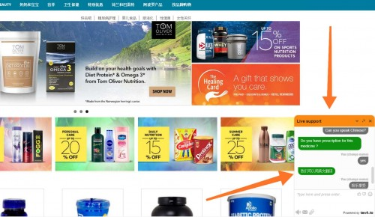   
右下角点击一下就可以直接和客服对话了  
可能中国市场很大他们也会用翻译软件跟你中文交流 所以基本是没有障碍的  
英文好的可以直接打电话过去联系  
另外阿波罗官网药房是可以还价的，很奇葩的一个国家。  
**很多人不知道什么救命药，  
比如治愈丙肝的吉利德，癌症肿瘤进口靶向药，这些在印度都是买到的。  
价格悬殊可以说想多大就有多大**  
新人1024回复很慢 有需要了解更多的可以私信我留下VX  
不知道留站外网址有没有违规  
如有违规请版主及时删贴  
另外给一波福利，印度的西药伟哥之前很多大神都介绍过  
告诉大家几款印度的草本伟哥，不含西药成分的。  
这几个亲试有效的，其实我们老祖宗以前应该也有很多的，要不古代那些皇帝怎么雨露均沾  
真的不知道那些配方都遗落到哪里去了  
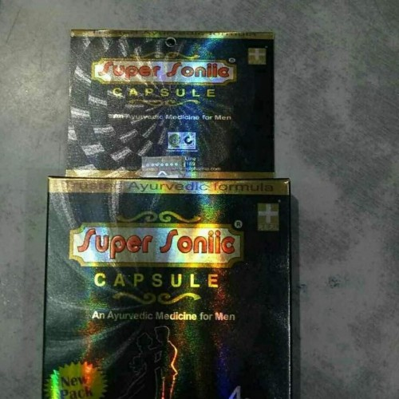   
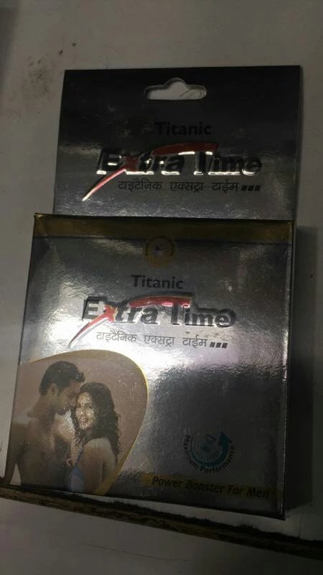   
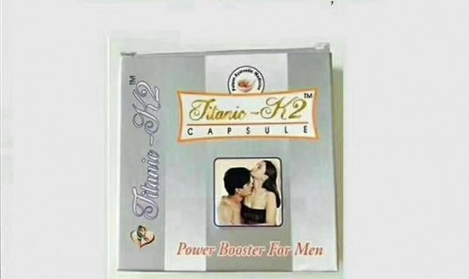

* null

游客多年 终得一码 非常感谢  
没啥经验，就分享一些自己的作为印度代购的一些经验  
之前看过百舸大神介绍的印度伟哥类很详细，就不多做介绍了  
一个合格的印度代购主要是做什么，当然是做药了。  
印度的药为什么便宜  
1、政府保护仿制，充当“推销员”  
1970年印度总理英迪拉·甘地主导修订了的《专利法》规定，对食品、药品只授予工艺专利，不授予产品专利，这意味着印度放弃了对药品化合物的知识产权保护，  
制度上的宽松使得本国企业能够获得大量仿制药生产许可，从而为印度仿制药提供了快速扩张的空间。  
  
2、人力成本低，技术雄厚  
印度制药可谓占尽天时地利人和，制造业成本低、操作技术简单、劳动强度大，使得印度各个种类的制造业发展迅速，也逐渐积攒了雄厚的技术。  
目前印度境内拥有FDA认证的药厂共有119家，可向美国出口约900种获得FDA批准的药物和制药原料；拥有英国药品管理局认证的药厂也已达80多家。  
  
我给大家介绍的是如何购买印度这些救命药，可能这个方法会断了一些人的财路，但也希望更多人能吃得起吧  
很多人可能也知道印度药，也找代购买过，有些医院的主治医生也都在推销，不得不说这是一个很大的利益链吧  
其实这些要完全可以自己购买，价格上面肯定会优惠一些，毕竟只要倒手就要加价，不赚钱别人怎么生活，无可厚非吧  
可恨的是那些骗子代购，骗这个钱真的是禽兽不如，对于需要这些药的家庭来说真的是雪上加霜  
  
首先如何购买  
印度大的药房有两家，阿波罗和罗氏，他们都是有网上药房的  
以阿波罗举例：在阿波罗药房买药最大的难点不是语言问题，只要你会用电脑会上网，开个翻译软件和他们聊好了，他们不会不耐烦。虽然翻译软件翻译的可能不太准确，  
但是大概的意思不会错的，彼此之间都能明白别人的意思，或者身边有英文水平高的朋友也可以请他帮忙。最大的难点就在信用卡上，必须要有VISA卡，  
还要到银行去开通国际支付功能，还要有最少1万的额度。  
  
进去阿波罗药房首页后点击右下角的“online”那里和工作人员沟通，告诉他你要什么和数量，跟他谈好价钱，然后他就会要求你提供医生开的处方药，一般我们的处方药是中文的，  
只要用英文翻译好名字和药名和数量就可以了，提供处方药给他后（这个淘宝可以找某宝人工翻译），3个小时内他就会给你一个下单链接，付款之后他就会给你发货了，新手不会上图。  
等学会的给大家上图演示一下  
  
有几点需要注意下  
1.收货人请填写病人姓名，手机号无所谓，因为一旦被扣可以凭处方，诊断书去海关拿药。只有极个别城市是没有人情的，大多数省份都是可以拿出来的，但请一次不要购买太多，有倒卖嫌疑  
2，广西，福建，四川，江苏，山东（据说有个重要的会议在六月份），这几个地方是经常扣货的，广西，四川几乎见一个扣一个，  
但都可以拿到，如果资料齐全的话，最好的找一个其他地区的亲戚，朋友，同学代收，转给你。  
至于网址大家可以自行百度，另外如果请代购，请大家一定要担保交易，现在假的太多，不要相信什么违禁品不能担保交易，不管是国家还是某宝，都是处于一种模糊的态度，只是很多人不了解罢了